Доска объявлений

Описание вариантов использования

Версия <1.4>

**Содержание**

1. Структуризация вариантов использования 5

2. Реестр вариантов использования 14

3. Конкретизация вариантов использования 21

3.1 S-1. Просмотреть доску объявлений 21

3.2 S-1.1. Пройти опрос 21

3.3 S-1.1.1. Отменить голос 21

3.4 S-1.2. Скачать файлы 21

3.5 S-2. Управление подписками 22

3.6 S-2.1. Добавить категории объявлений 22

3.7 S-2.2. Удалить категории объявлений 22

3.8 S-2.3. Сохранить изменения 22

3.9 S-2.4. Отменить изменения 22

3.10 S-3. Получить уведомление о новом объявлении 23

3.11 S-3.1. Получить push-уведомление 23

3.12 S-3.2. Получить уведомление по электронной почте 23

3.13 E-1. Управление объявлениями 23

3.14 E-1.1. Создать объявление 24

3.15 E-1.1.1. Указать текст объявления 24

3.16 E-1.1.2. Выбор получателей 24

3.17 E-1.1.3. Установить срок автоматического сокрытия 24

3.18 E-1.1.4. Задать режим отложенной публикации 25

3.19 E-1.1.4.1. Задать дату и время публикации 25

3.20 E-1.1.5. Прикрепить файлы 25

3.21 E-1.1.5.1. Загрузить файлы 25

3.22 E-1.1.6. Загрузить файлы 26

3.23 E-1.1.7. Прикрепить опрос 26

3.24 E-1.1.7.1. Создать опрос 26

3.25 E-1.1.7.1.1. Указать вопросы 26

3.26 E-1.1.7.1.2. Задать варианты ответов 26

3.27 E-1.1.7.1.3. Задать анонимность голосования 27

3.28 E-1.1.7.1.4. Задать возможность выбора нескольких вариантов ответа 27

3.29 E-1.1.7.1.5. Задать ограничение продолжительности голосования 27

3.30 E-1.1.7.1.5.1. Задать срок окончания голосования 27

3.31 E-1.1.7.1.6. Подтвердить создание 28

3.32 E-1.1.7.1.7. Отменить создание 28

3.33 E-1.1.8. Выбрать категории 28

3.34 E-1.1.9. Подтвердить создание 28

3.35 E-1.1.10. Отменить создание 28

3.36 E-1.2. Редактировать объявление 29

3.37 E-1.2.1. Изменить текст объявления 29

3.38 E-1.2.2. Изменить группы получателей 29

3.39 E-1.2.3. Задать срок автоматического сокрытия 29

3.40 E-1.2.4. Изменить срок автоматического сокрытия 30

3.41 E-1.2.5. Отменить автоматическое сокрытие 30

3.42 E-1.2.6. Изменить дату и время отложенной публикации 30

3.43 E-1.2.7. Прикрепить файлы 30

3.44 E-1.2.8. Открепить файлы 31

3.45 E-1.2.9. Прикрепить опрос 31

3.46 E-1.2.10. Изменить категории 31

3.47 E-1.2.11. Сохранить изменения 31

3.48 E-1.2.12. Отменить изменения 31

3.49 E-1.3. Собрать статистику просмотра объявлений 32

3.50 E-1.4. Удалить объявление 32

3.51 E-1.5. Скрыть объявление 32

3.52 E-1.6. Управление скрытыми объявлениями 32

3.53 E-1.6.1. Просмотреть список скрытых объявлений 33

3.54 E-1.6.2. Восстановить скрытое объявление 33

3.55 E-1.6.3. Удалить скрытое объявление 33

3.56 E-1.7. Управление отложенными объявлениями 33

3.57 E-1.7.1. Просмотреть список отложенных объявлений 34

3.58 E-1.7.2. Сразу опубликовать отложенное объявление 34

3.59 E-1.7.3. Редактировать отложенное объявление 34

3.60 E-1.7.4. Редактировать отложенное объявление 34

3.61 E-2. Управление опросами 35

3.62 E-2.1. Собрать результаты опроса 35

3.63 E-2.1.1. Выгрузить результаты опроса 35

3.64 E-2.2. Закрыть опрос 35

3.65 G-1. Управление своими группами 36

3.66 G-1.1. Добавить сотрудника в свою группу 36

3.67 G-1.2. Удалить сотрудника из своей группы 36

3.68 G-1.3. Редактировать права сотрудника в своей группе 36

3.69 A-1. Управление группами пользователей 37

3.70 A-1.1. Просмотреть список групп пользователей 37

3.71 A-1.2. Редактировать права сотрудника в группе 37

3.72 A-1.3. Создать группу пользователей 38

3.73 A-1.3.1. Указать название 38

3.74 A-1.3.2. Задать администратора 38

3.75 A-1.3.3. Добавить участников 38

3.76 A-1.3.4. Задать родительские группы пользователей 38

3.77 A-1.3.4. Задать дочерние группы пользователей 39

3.78 A-1.4. Редактировать группу пользователей 39

3.79 A-1.4.1. Изменить название 39

3.80 A-1.4.2. Задать администратора 39

3.81 A-1.4.3. Изменить администратора 39

3.82 A-1.4.4. Удалить администратора 40

3.83 A-1.4.5. Изменить состав участников 40

3.84 A-1.4.6. Сохранить изменения 40

3.85 A-1.4.7. Отменить изменения 40

3.86 A-1.5. Отменить изменения 40

3.87 A-2. Управление категориями объявлений 40

3.88 A-2.1. Управление категориями объявлений 41

3.89 A-2.1.1. Указать название 41

3.90 A-2.1.2. Указать цвет 41

3.91 A-2.2. Редактировать категорию 41

3.92 A-2.2.1. Редактировать название 41

3.93 A-2.2.2. Редактировать цвет 42

3.94 A-2.2.3. Сохранить изменения 42

3.95 A-2.2.4. Отменить изменения 42

3.96 A-2.3. Удалить категорию 42

Описание вариантов использования

# Структуризация вариантов использования

Диаграмма основных прецедентов системы представлена на рис. 1.

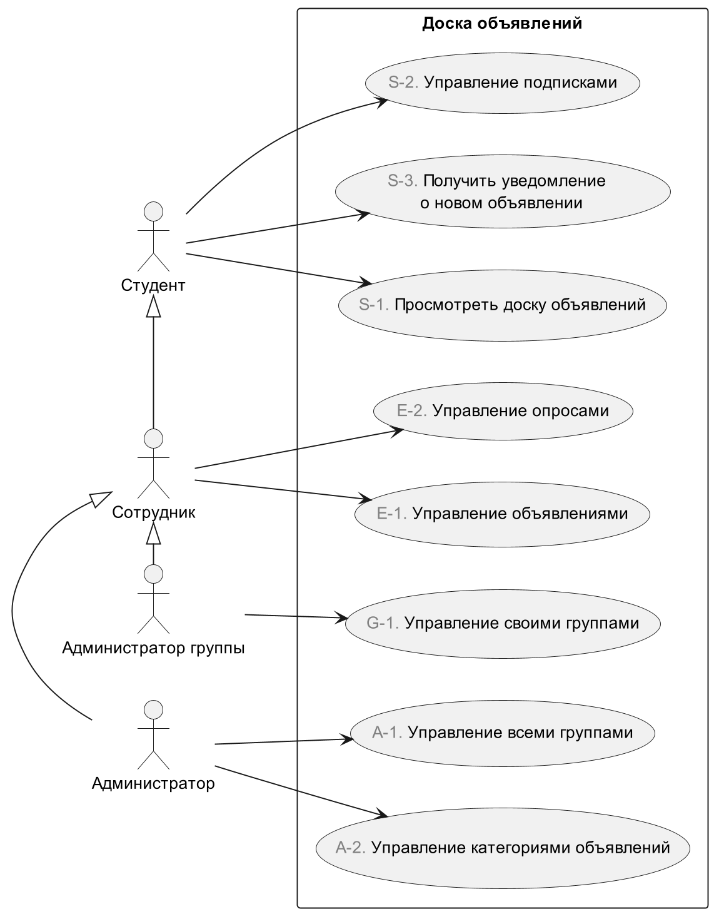

**Рис. 1. Диаграмма основных прецедентов системы**

Диаграмма прецедентов при просмотре доски объявлений представлена ан рис. 2.

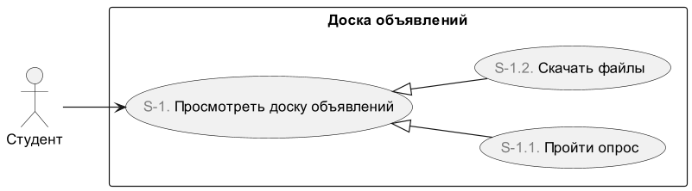

**Рис. 2. Диаграмма прецедентов при просмотре доски объявлений**

Диаграмма прецедентов при управлении подписками на получение уведомлений о публикации объявлений представлена на рис. 3.

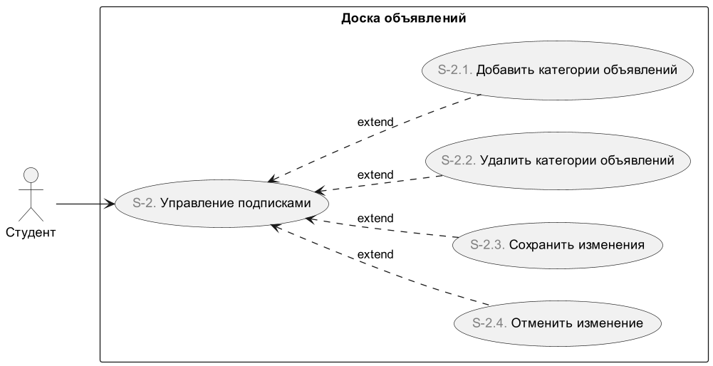

**Рис. 3. Диаграмма прецедентов при управлении подписками**

Диаграмма прецедентов при получении уведомления о публикации объявления представлена на рис. 4.

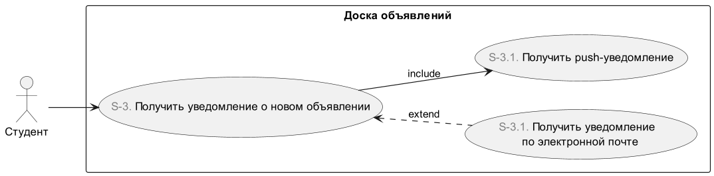

**Рис. 4. Диаграмма прецедентов при получении уведомления о публикации объявления**

Диаграмма прецедентов при управлении объявлениями представлена на рис. 5.

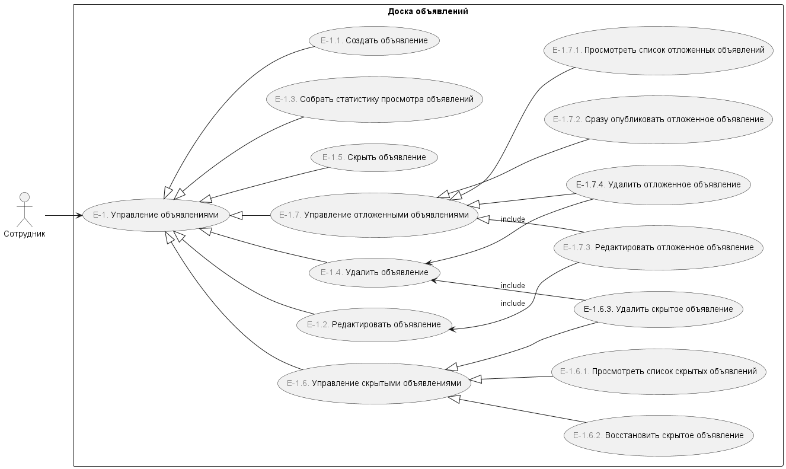

**Рис. 5. Диаграмма прецедентов при управлении объявлениями**

Диаграмма прецедентов при создании объявления представлена на рис. 6.

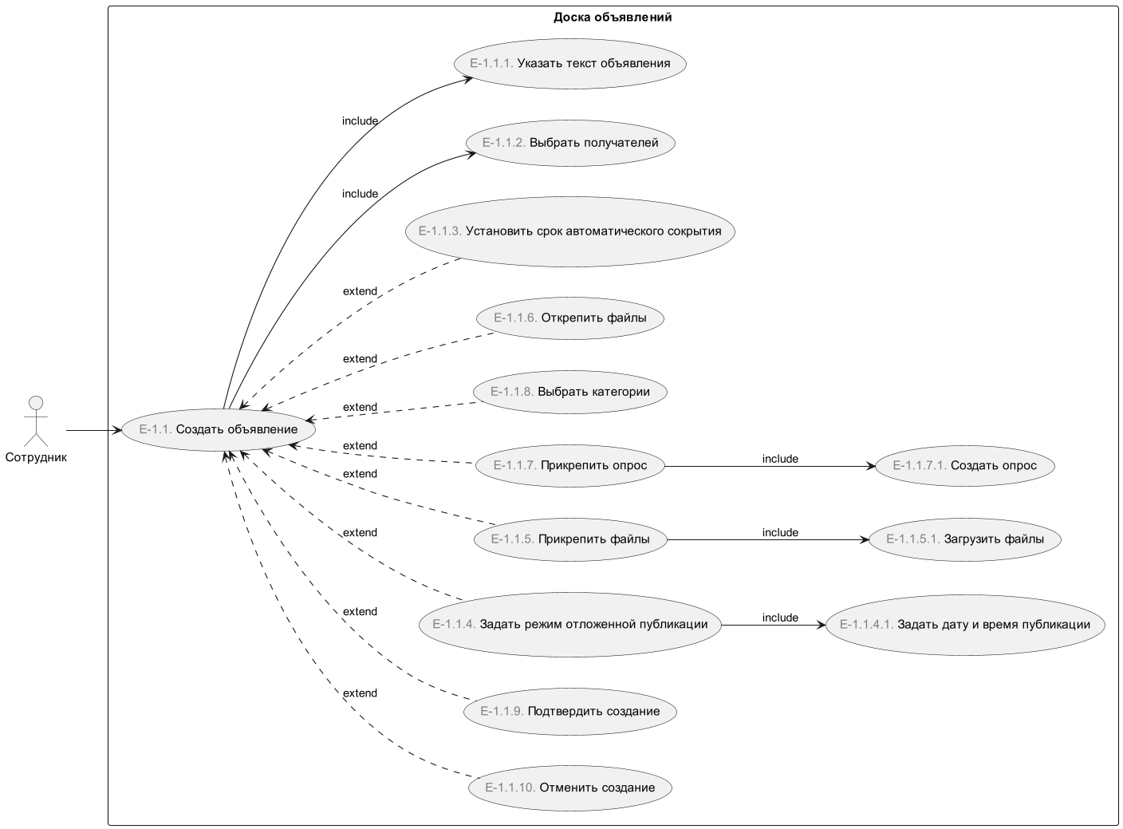

**Рис. 6. Диаграмма прецедентов при создании объявления**

Диаграмма прецедентов при редактировании объявления представлена на рис. 7.

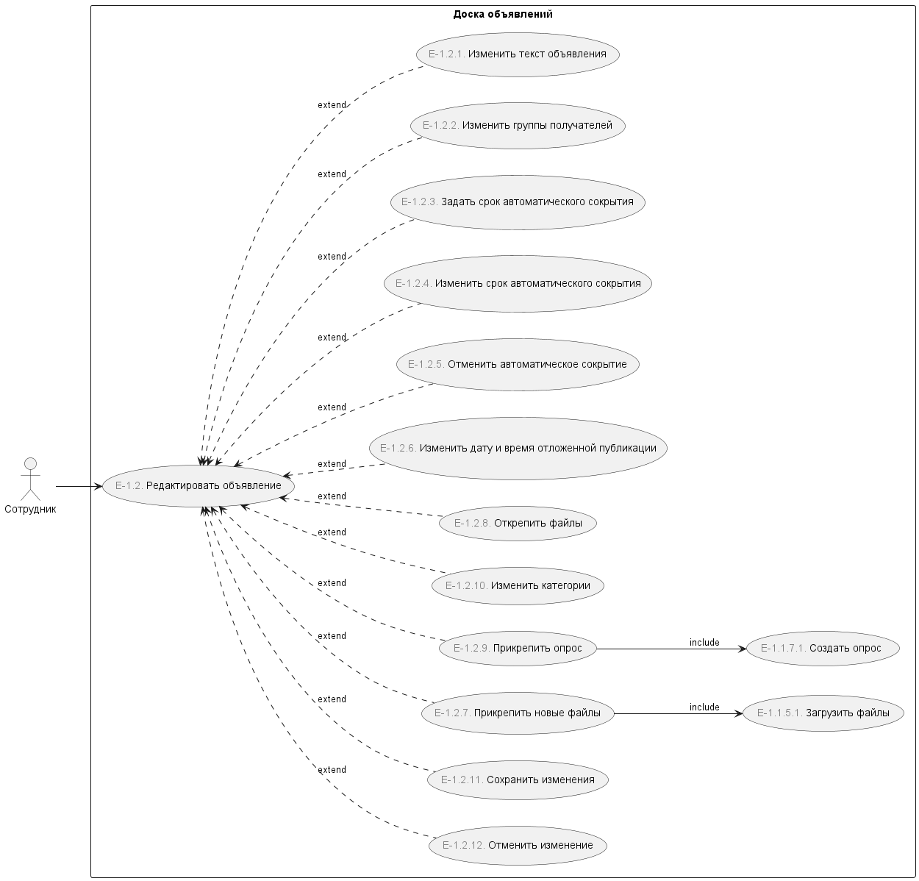

**Рис. 7. Диаграмма прецедентов при редактировании объявления**

Диаграмма прецедентов при управлении опросами представлена на рис. 8.

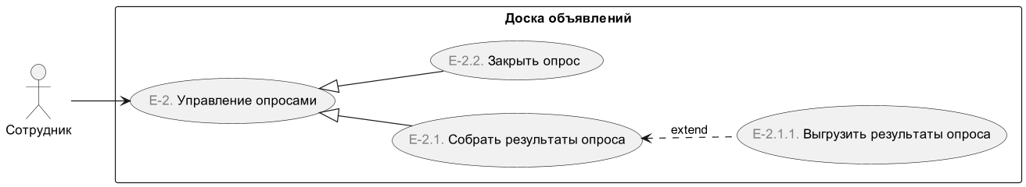

**Рис. 8. Диаграмма прецедентов при управлении опросами**

Диаграмма прецедентов при создании опроса представлена на рис. 9. 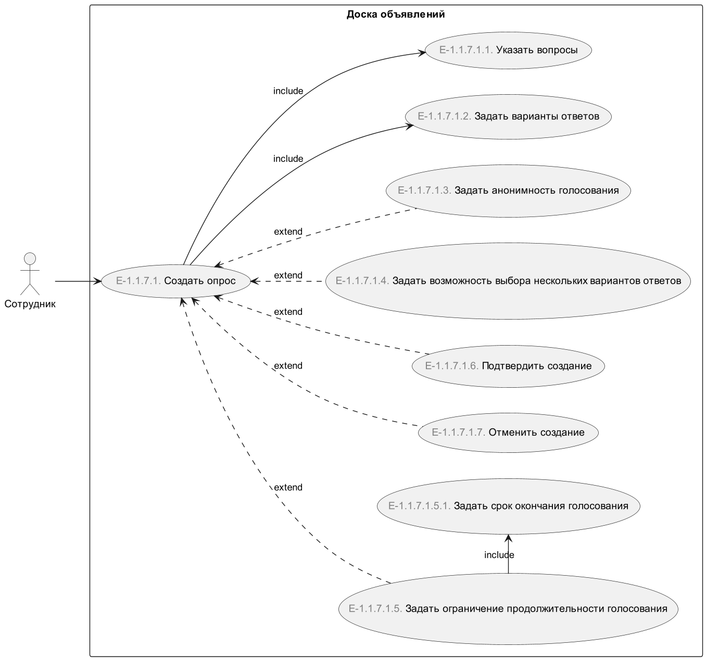

**Рис. 9. Диаграмма прецедентов при создании опроса**

Диаграмма прецедентов при управлении администраторами групп своими группами представлена на рис. 10.

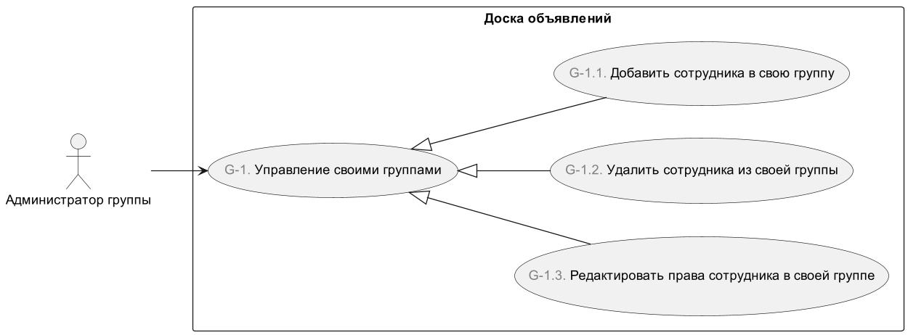

**Рис. 10. Диаграмма прецедентов при управлении своими группами**

Диаграмма прецедентов при управлении администратором доски всеми группами представлена на рис. 11.

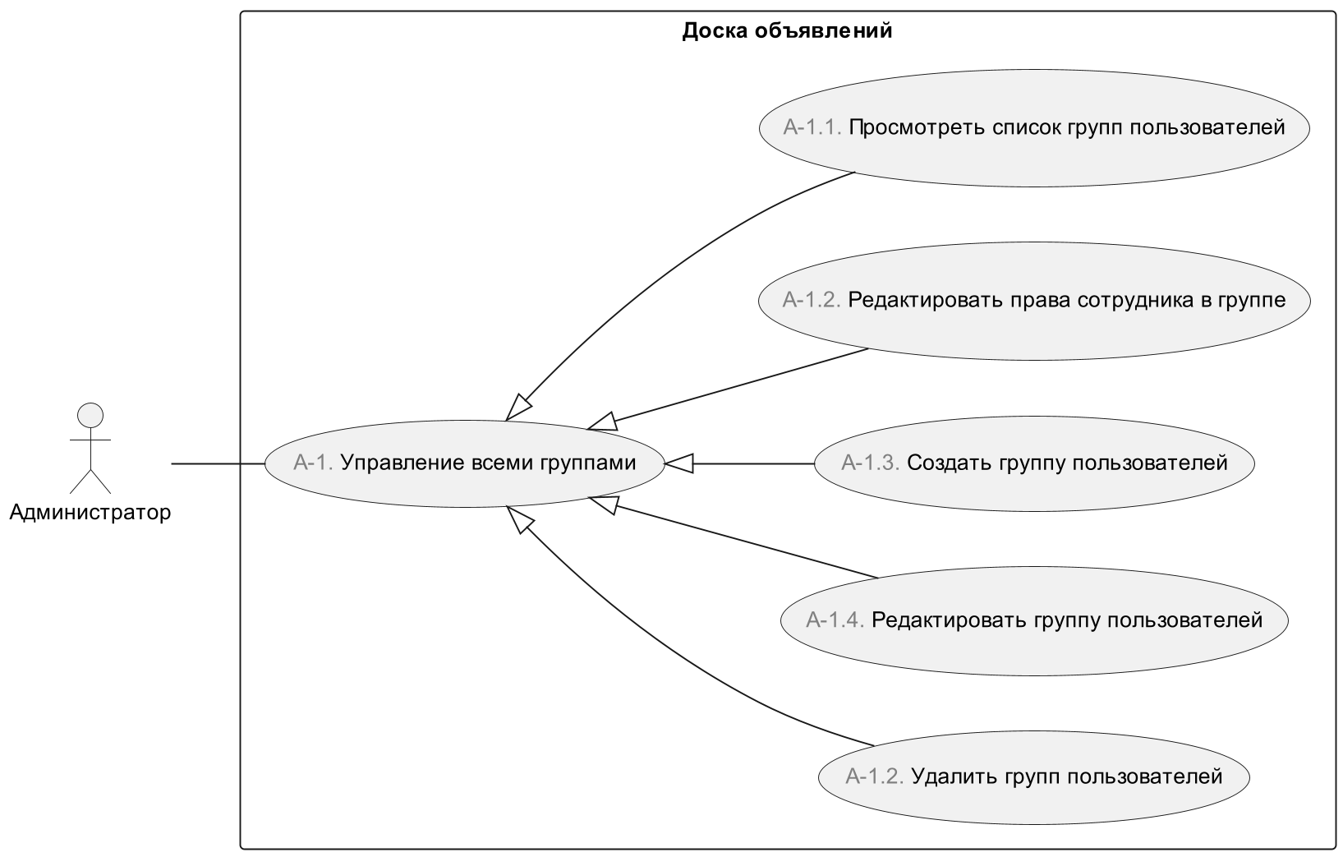

**Рис. 11. Диаграмма прецедентов при управлении всеми группами**

Диаграмма прецедентов при создании группы пользователей представлена на рис. 12.

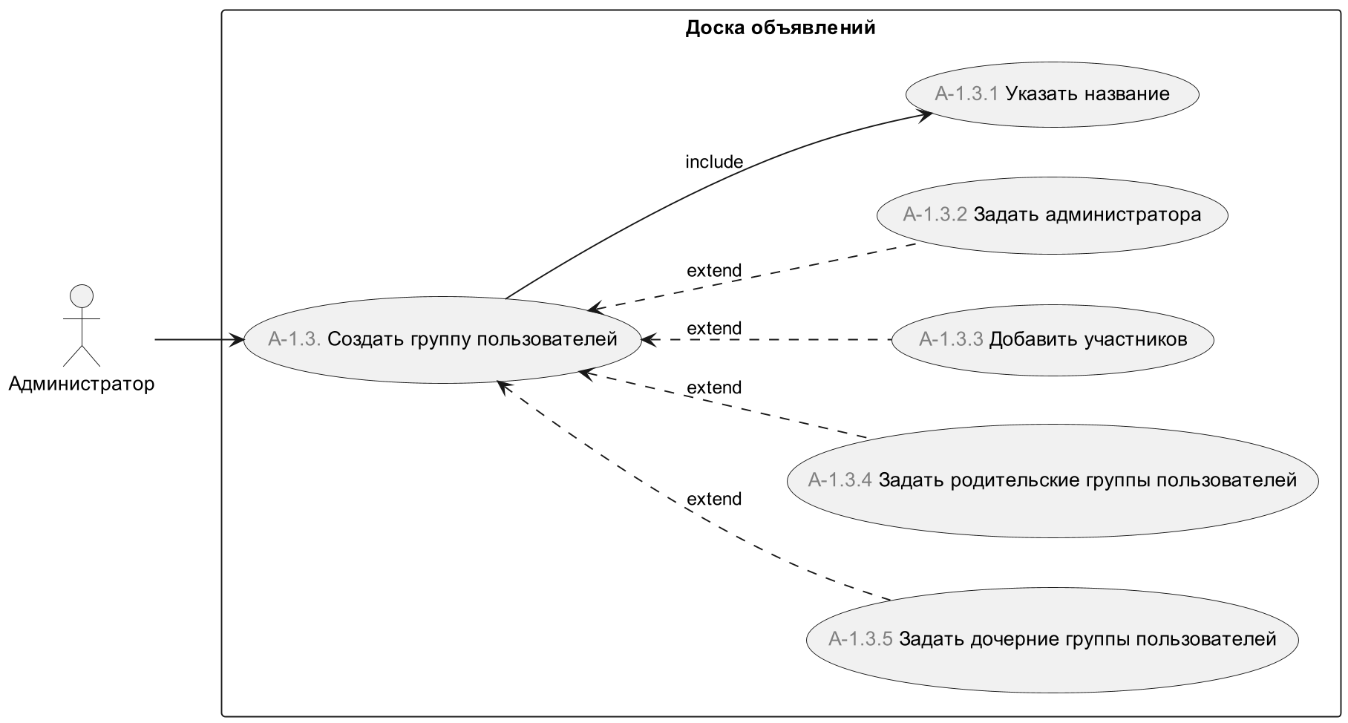

**Рис. 12. Диаграмма прецедентов при создании группы пользователей**

Диаграмма прецедентов при редактировании группы пользователей представлена на рис. 13.

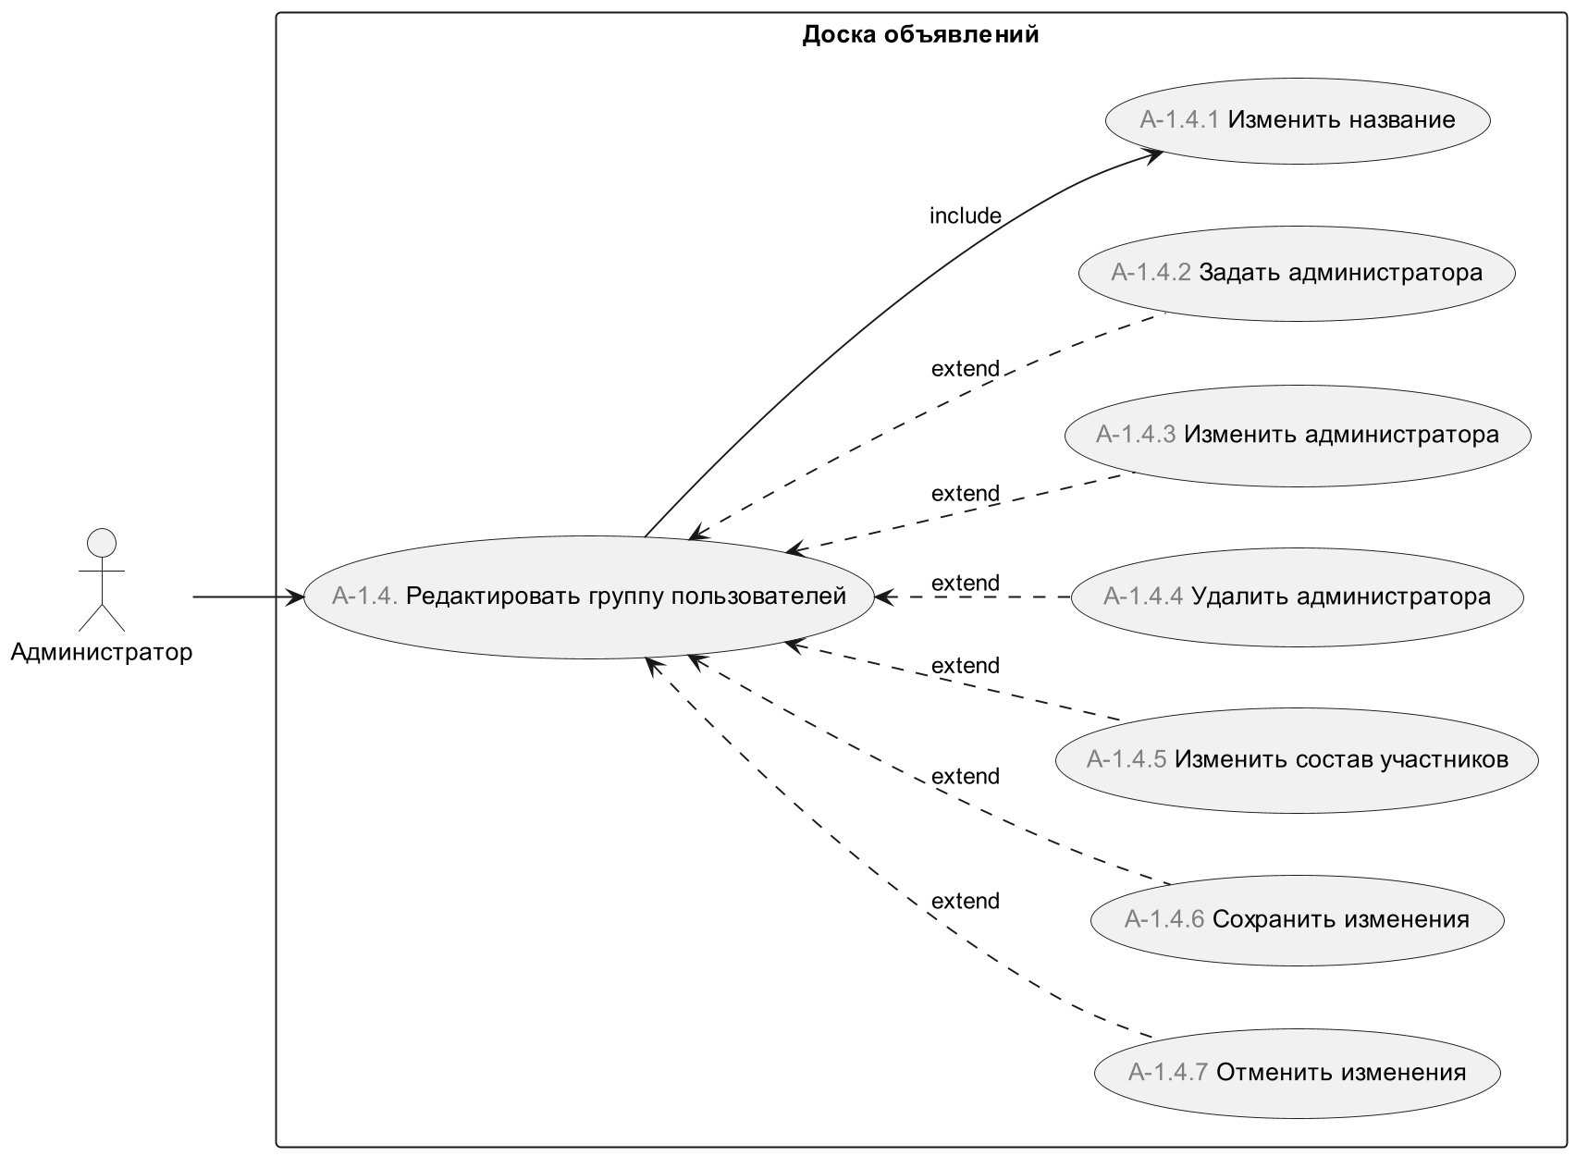

**Рис. 13. Диаграмма прецедентов при редактировании группы пользователей**

Диаграмма прецедентов при управлении категориями объявлений представлена на рис. 14.

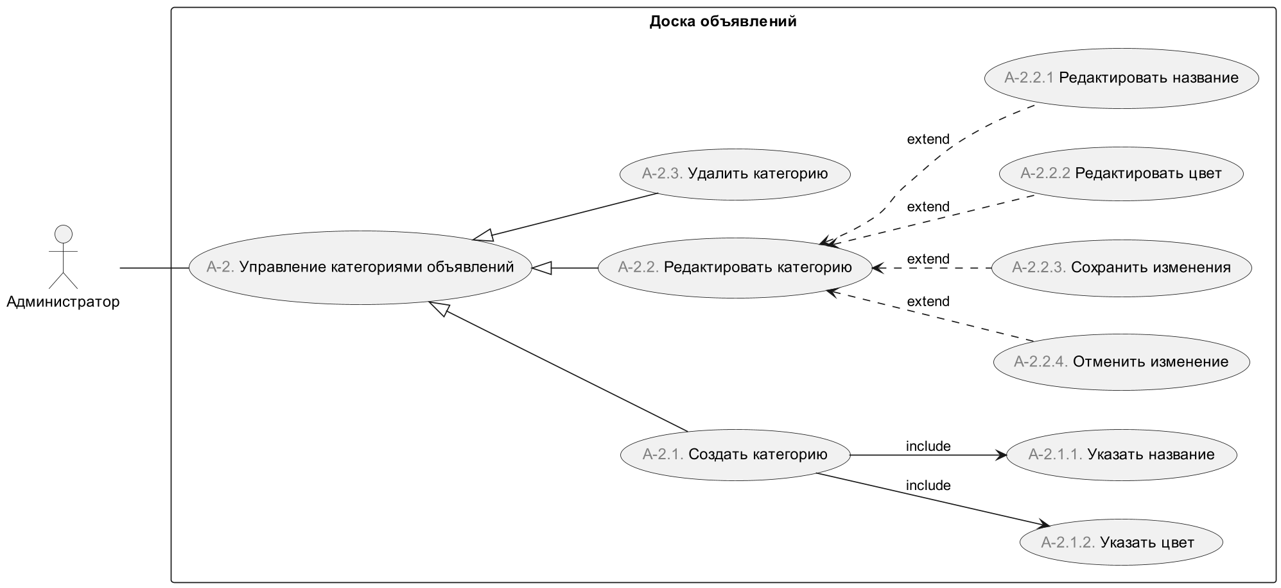

**Рис. 14. Диаграмма прецедентов при управлении категориями объявлений**

# Реестр вариантов использования

По результатам анализа, проделанного в параграфе «Структуризация вариантов использования» было принято решение об исключении двух вариантов использования: «Регистрация стандартного заказа» и «Регистрация срочного заказа», т.к. осуществляемые в них активности отличаются малосущественно. Их функциональность сводится к функциональности прецедента «Регистрация заказа». Результирующий список вариантов использования показан в таблице 1.

**Табл. 1. Реестр вариантов использования**

| *№* | *Код* | *Основной актор* | *Наименование* | *Формулировка* |
| --- | --- | --- | --- | --- |
| 1 | S-1 | Студент | Просмотреть доску объявлений | Студент может просматривать доску объявлений |
| 2 | S-1.1 | Студент | Пройти опрос | Студент может пройти опрос, прикрепленный к объявлению |
| 3 | S-1.2 | Студент | Скачать файлы | Студент может скачать файлы и медиафайлы, прикрепленные к объявлению |
| 4 | S-2 | Студент | Управление подписками | Студент может управлять подписками на категории объявлений |
| 5 | S-2.1 | Студент | Добавить категории объявлений | Студент может добавлять категории объявлений, по которым он хочет получать уведомления |
| 6 | S-2.2 | Студент | Удалить категории объявлений | Студент может удалять категории объявлений, по которым он более не хочет получать уведомления |
| 7 | S-2.3 | Студент | Сохранить изменения | Для добавления и удаления категорий студент должен сохранить изменения |
| 8 | S-2.4 | Студент | Отменить изменение | Студент может отменить изменение списка категорий объявлений |
| 9 | S-3 | Студент | Получить уведомление о новом объявлении | Студент получает уведомление о публикации нового объявления |
| 10 | S-3.1 | Студент | Получить push-уведомление | Студент в обязательном порядке получает push-уведомление о публикации нового объявления |
| 11 | S-3.2 | Студент | Получить уведомление по электронной почте | Студент может настроить получение уведомлений по электронной почте по выбранным категориям объявлений |
| 12 | E-1 | Сотрудник | Управление объявлениями | Сотрудник может управлять объявлениями на доске объявлений |
| 13 | E-1.1 | Сотрудник | Создать объявление | Сотрудник университета может создать и опубликовать объявление на доске |
| 14 | E-1.1.1 | Сотрудник | Указать текст объявления | При создании объявления сотрудник указывает тестовое содержимое объявления |
| 15 | E-1.1.2 | Сотрудник | Выбрать получателей | При создании объявления сотрудник определяет получателей объявления |
| 16 | E-1.1.3 | Сотрудник | Установить срок автоматического сокрытия | При создании объявления сотрудник может установить срок автоматического сокрытия объявления |
| 17 | E-1.1.4 | Сотрудник | Задать режим отложенной публикации | При создании объявления сотрудник может задать режим отложенной публикации объявления |
| 18 | E-1.1.4.1 | Сотрудник | Задать дату и время публикации | При задании режима отложенной публикации сотрудник должен задать дату и время публикации объявления |
| 19 | E-1.1.5 | Сотрудник | Прикрепить файлы | При публикации объявления сотрудник может прикрепить файлы или медиафайлы |
| 20 | E-1.1.5.1 | Сотрудник | Загрузить файлы | Перед прикреплением файлов или медиафайлов сотрудник должен загрузить их |
| 21 | E-1.1.6 | Сотрудник | Открепить файлы | При создании опроса сотрудник может открепить файлы, прикрепленные во время создания |
| 22 | E-1.1.7 | Сотрудник | Прикрепить опрос | При создании объявления сотрудник может прикрепить опрос |
| 23 | E-1.1.7.1 | Сотрудник | Создать опрос | Перед прикреплением опроса сотрудник должен создать опрос |
| 24 | E-1.1.7.1.1 | Сотрудник | Указать вопросы | При создании опроса сотрудник должен указать вопросы |
| 25 | E-1.1.7.1.2 | Сотрудник | Задать варианты ответов | При создании опроса сотрудник должен задать минимум два варианта ответов |
| 26 | E-1.1.7.1.3 | Сотрудник | Задать анонимность голосования | При создании опроса сотрудник может задать анонимность голосования |
| 27 | E-1.1.7.1.4 | Сотрудник | Задать возможность выбора нескольких вариантов ответов | При создании опроса сотрудник может задать возможность выбора нескольких вариантов ответов |
| 28 | E-1.1.7.1.5 | Сотрудник | Задать ограничение продолжительности голосования | При создании опроса сотрудник может задать ограничение времени голосования |
| 29 | E-1.1.7.1.5.1 | Сотрудник | Задать срок окончания голосования | При задании ограничения продолжительность голосования сотрудник указывает срок, до которого опрос является открытым |
| 30 | E-1.1.7.1.6 | Сотрудник | Подтвердить создание | Для сохранения опроса на сервере пользователь должен подтвердить его создание |
| 31 | E-1.1.7.1.7 | Сотрудник | Отменить создание | Для отмены создания опроса пользователь должен отменить создание |
| 32 | E-1.1.8 | Сотрудник | Выбрать категории | При создании объявления сотрудник может указать набор категорий, к которым объявление будет относиться |
| 33 | E-1.1.9 | Сотрудник | Подтвердить создание | Для сохранения объявления сотрудник должен подтвердить создание |
| 34 | E-1.1.10 | Сотрудник | Отменить создание | Для отмены создания объявления сотрудник должен отменить создание |
| 35 | E-1.2 | Сотрудник | Редактировать объявление | Сотрудник может редактировать свои объявления |
| 36 | E-1.2.1 | Сотрудник | Изменить текст объявления | Сотрудник может изменить текст своего объявления |
| 37 | E-1.2.2 | Сотрудник | Изменить группы получателей | Сотрудник может изменить группы получателей своего объявления |
| 38 | E-1.2.3 | Сотрудник | Задать срок автоматического сокрытия | При редактировании объявления сотрудник может задать срок автоматического сокрытия объявления |
| 39 | E-1.2.4 | Сотрудник | Изменить срок автоматического сокрытия | При редактировании объявления сотрудник может изменить срок автоматического объявления |
| 40 | E-1.2.5 | Сотрудник | Отменить автоматическое сокрытие | При редактировании объявления сотрудник может отменить автоматическое сокрытие объявления |
| 41 | E-1.2.6 | Сотрудник | Изменить дату и время отложенной публикации | При редактировании объявления сотрудник может изменить дату и время отложенной публикации объявления |
| 42 | E-1.2.7 | Сотрудник | Прикрепить новые файлы | При редактировании объявления сотрудник может прикрепить новые файлы |
| 43 | E-1.2.8 | Сотрудник | Открепить файлы | При редактировании объявления сотрудник может открепить прикрепленные ранее или при текущем редактировании файлы |
| 44 | E-1.2.9 | Сотрудник | Прикрепить опрос | При редактировании объявления сотрудник может прикрепить опрос |
| 45 | E-1.2.10 | Сотрудник | Изменить категории | При редактировании объявления сотрудник может изменить список категорий объявления |
| 46 | E-1.2.11 | Сотрудник | Сохранить изменения | Для сохранения внесенных изменений сотрудник должен сохранить внесенные изменения |
| 47 | E-1.2.12 | Сотрудник | Отменить изменение | Для отмены внесенных при редактировании объявления изменений сотрудник может отменить изменения |
| 48 | E-1.3 | Сотрудник | Собрать статистику просмотра объявлений | Сотрудник может собирать статистку просмотра любого своего объявления |
| 49 | E-1.4 | Сотрудник | Удалить объявление | Сотрудник может удалить любое свое объявление. |
| 50 | E-1.5 | Сотрудник | Скрыть объявление | Сотрудник может скрыть любое свое опубликованное объявление |
| 51 | E-1.6 | Сотрудник | Управление скрытыми объявлениями | Сотрудник может совершать различные действия над своими скрытыми объявлениями |
| 52 | E-1.6.1 | Сотрудник | Просмотреть список скрытых объявлений | Сотрудник может просмотреть список своих скрытых объявлений |
| 53 | E-1.6.2 | Сотрудник | Восстановить скрытое объявление | Сотрудник может восстановить любое свое скрытое объявление, если оно еще не было удалено. Аудитория объявления не при восстановлении объявления не получает уведомлений |
| 54 | E-1.6.3 | Сотрудник | Удалить скрытое объявление | Сотрудник может удалить свое скрытое объявление |
| 55 | E-1.7 | Сотрудник | Управление отложенными объявлениями | Сотрудник может управлять своими отложенными объявлениями |
| 56 | E-1.7.1 | Сотрудник | Просмотреть список отложенных объявлений | Сотрудник может просмотреть список своих отложенных объявлений |
| 57 | E-1.7.2 | Сотрудник | Сразу опубликовать отложенное объявление | Сотрудник имеет возможность сразу опубликовать отложенное объявление, автором которого является |
| 58 | E-1.7.3 | Сотрудник | Редактировать отложенное объявление | Сотрудник может редактировать отложенное объявление, автором которого является |
| 59 | E-1.7.4 | Сотрудник | Удалить отложенное объявление | Сотрудник может удалить отложенное объявление, автором которого является |
| 60 | E-2 | Сотрудник | Управление опросами | Сотрудник может управлять опросами на доске объявлений |
| 61 | E-2.1 | Сотрудник | Собрать результаты опроса | Сотрудник может собрать результаты любого опроса, автором которого является |
| 62 | E-2.1.1 | Сотрудник | Выгрузить результаты опроса | Сотрудник может выгрузить результаты опроса в различных форматах |
| 63 | E-2.2 | Сотрудник | Закрыть опрос | Сотрудник может остановить голосование в любом опросе, автором которого является, закрыв его |
| 64 | G-1 | Администратор группы | Управление своими группами | Администратор группы может управлять только сотрудниками, входящими во вверенные этому администратору группы, и только в пределах вверенных ему групп |
| 65 | G-1.1 | Администратор группы | Добавить сотрудника в свою группу | Администратор группы доски объявлений добавляет сотрудника в свою группу |
| 66 | G-1.2 | Администратор группы | Удалить сотрудника из своей группы | Администратор группы доски объявлений удаляет сотрудников из своей группы |
| 67 | G-1.3 | Администратор группы | Редактировать права сотрудника в своей группе | Администратор группы доски объявлений редактирует права сотрудников, находящихся в его группе |
| 68 | A-1 | Администратор | Управление всеми группами | Администратор имеет возможность управлять группами пользователей на доске объявлений. |
| 69 | A-1.1 | Администратор | Просмотреть список групп пользователей | Администратор доски объявлений может просмотреть список всех групп пользователей |
| 70 | A-1.2 | Администратор | Редактировать права сотрудника в группе | Администратор может редактировать права выбранного сотрудника в выбранной группе пользователей |
| 71 | A-1.3 | Администратор | Создать группу пользователей | Администратор может создать новую группу пользователей |
| 72 | A-1.3.1 | Администратор | Указать название | При создании группы пользователей администратор должен указать название |
| 73 | A-1.3.2 | Администратор | Задать администратора | При создании группы пользователей администратор может задать ее администратора |
| 74 | A-1.3.3 | Администратор | Добавить участников | При создании группы пользователей администратор может добавить участников |
| 75 | A-1.3.4 | Администратор | Задать родительские группы пользователей | При создании группы пользователей администратор может задать группы пользователей, являющиеся родительскими по отношению к создаваемой |
| 76 | A-1.3.5 | Администратор | Задать дочерние группы пользователей | При создании группы пользователей администратор может задать группы пользователей, являющиеся дочерними по отношению к создаваемой |
| 77 | A-1.4 | Администратор | Редактировать группу пользователей | Администратор может редактировать выбранную группу пользователей |
| 78 | A-1.4.1 | Администратор | Изменить название | При редактировании группы пользователей администратор может изменить ее название |
| 79 | A-1.4.2 | Администратор | Задать администратора | При редактировании группы пользователей администратор может задать ее администратора |
| 80 | A-1.4.3 | Администратор | Задать администратора | При редактировании группы пользователей администратор может указать другого пользователя в качестве ее администратора |
| 81 | A-1.4.4 | Администратор | Удалить администратора | При редактировании группы пользователей администратор может удалить ее администратора |
| 82 | A-1.4.5 | Администратор | Изменить состав участников | При редактировании группы пользователей администратор может изменить состав ее участников |
| 83 | A-1.4.6 | Администратор | Сохранить изменения | Для применения внесенных изменений администратор должен сохранить изменения |
| 84 | A-1.4.7 | Администратор | Отменить изменения | Для отмены внесенных изменений администратор может отменить изменения |
| 85 | A-1.5 | Администратор | Удалить группу | Администратор может удалить группу пользователей |
| 86 | A-2 | Администратор | Управление категориями объявлений | Администратор может управлять категориями объявлений |
| 87 | A-2.1 | Администратор | Создать категорию | Администратор может создавать новые категории объявлений |
| 88 | A-2.1.1 | Администратор | Указать название | При создании категории требуется указать название категории |
| 89 | A-2.1.2 | Администратор | Указать цвет | При создании категории требуется указать цвет категории |
| 90 | A-2.2 | Администратор | Редактировать категорию | Администратор может редактировать существующие категории объявлений |
| 91 | A-2.2.1 | Администратор | Редактировать название | При редактировании категории пользовать может изменить название категории |
| 92 | A-2.2.2 | Администратор | Редактировать цвет | При редактировании категории пользовать может изменить цвет категории |
| 93 | A-2.2.3 | Администратор | Сохранить изменения | Для изменения названия категории требуется сохранить изменение |
| 94 | A-2.2.4 | Администратор | Отменить изменение | Во время редактирования категории можно отменить изменение |
| 95 | A-2.3 | Администратор | Удалить категорию | Администратор может удалять существующие категории объявлений |

# Конкретизация вариантов использования

## S-1. Просмотреть доску объявлений

|  |  |  |  |
| --- | --- | --- | --- |
| S-1 | Студент | Просмотреть доску объявлений | Студент может просматривать доску объявлений |

*Основное действующее лицо*: Студент.

*Другие участники прецедента*: Сотрудник, Администратор группы, Администратор.

Данный вариант использования позволяет студенту просматривать объявления, опубликованные сотрудниками университета на доске объявлений.

Объявления публикуются для определенных групп.

Пользователь видит только те объявления, которые были опубликованы для групп, в которых пользователь состоит.

## S-1.1. Пройти опрос

|  |  |  |  |
| --- | --- | --- | --- |
| S-1.1 | Студент | Пройти опрос | Студент может пройти опрос, прикрепленный к объявлению |

*Основное действующее лицо*: Студент.

*Другие участники прецедента*: Сотрудник, Администратор группы, Администратор

Данный вариант использования позволяет студенту пройти опрос, прикрепленный к объявлению на доске.

В опросе, в зависимости от типа, можно выбрать либо один вариант ответа, либо несколько.

Опрос может быть как анонимным, так и открытым. В открытом опросе доступна информация о том, сколько пользователей проголосовали за каждый вариант ответа, а также их список для каждого варианта ответа. В анонимном опросе ведется только учет количества проголосовавших и нет возможности посмотреть список пользователей, которые проголосовали за конкретный вариант ответа.

Оставленный в опросе голос можно отменить.

В случае, если время голосования в опросе ограничено, пройти опрос можно до истечения времени, отведенного на голосование. Также по истечении указанного временного промежутка нет возможности отменить оставленный голос.

## S-1.2. Скачать файлы

|  |  |  |  |
| --- | --- | --- | --- |
| S-1.2 | Студент | Скачать файлы | Студент может скачать файлы и медиафайлы, прикрепленные к объявлению |

*Основное действующее лицо*: Студент.

*Другие участники прецедента*: Сотрудник, Администратор группы, Администратор.

Данный вариант использования позволяет студенту скачать файлы и медиафайлы, прикрепленные к объявлению. Скачивание начинается по нажатии соответствующей кнопки.

## S-2. Управление подписками

|  |  |  |  |
| --- | --- | --- | --- |
| S-2 | Студент | Управление подписками | Студент может управлять подписками на категории объявлений |

*Основное действующее лицо*: Студент.

*Другие участники прецедента*: Сотрудник, Администратор группы, Администратор.

Для получения уведомлений на электронную почту о публикации объявлений заданных категорий студент может управлять подписками на категории объявлений.

## S-2.1. Добавить категории объявлений

|  |  |  |  |
| --- | --- | --- | --- |
| S-2.1 | Студент | Добавить категории объявлений | Студент может добавлять категории объявлений, по которым он хочет получать уведомления |

*Основное действующее лицо*: Студент.

*Другие участники прецедента*: Сотрудник, Администратор группы, Администратор.

Студент может расширять список категорий объявлений, о публикации которых получает уведомления, путем добавления в список новых категорий.

## S-2.2. Удалить категории объявлений

|  |  |  |  |
| --- | --- | --- | --- |
| S-2.2 | Студент | Удалить категории объявлений | Студент может удалять категории объявлений, по которым он более не хочет получать уведомления |

*Основное действующее лицо*: Студент.

*Другие участники прецедента*: Сотрудник, Администратор группы, Администратор.

Студент может сокращать набор категорий объявлений, о публикации которых получает уведомления, путем удаления из списка категорий.

## S-2.3. Сохранить изменения

|  |  |  |  |
| --- | --- | --- | --- |
| S-2.3 | Студент | Сохранить изменения | Для добавления и удаления категорий студент должен сохранить изменения |

*Основное действующее лицо*: Студент.

*Другие участники прецедента*: Сотрудник, Администратор группы, Администратор.

Для применения изменений списка категорий на сервере требуется в явном виде их сохранить.

## S-2.4. Отменить изменения

|  |  |  |  |
| --- | --- | --- | --- |
| S-2.4 | Студент | Отменить изменение | Студент может отменить изменение списка категорий объявлений |

*Основное действующее лицо*: Студент.

*Другие участники прецедента*: Сотрудник, Администратор группы, Администратор.

Если во время редактирования списка категорий потребность изменения отпала, пользователь может отменить изменения, не отправляя их на сервер. После отмены внесенные изменения ни в каком виде не будут сохранены.

## S-3. Получить уведомление о новом объявлении

|  |  |  |  |
| --- | --- | --- | --- |
| S-3 | Студент | Получить уведомление о новом объявлении | Студент получает уведомление о публикации нового объявления |

*Основное действующее лицо*: Студент.

*Другие участники прецедента*: Сотрудник, Администратор группы, Администратор.

Данный вариант использования позволяет пользователю получить уведомление при публикации нового объявления на доске объявлений.

## S-3.1. Получить push-уведомление

|  |  |  |  |
| --- | --- | --- | --- |
| S-3.1 | Студент | Получить push-уведомление | Студент в обязательном порядке получает push-уведомление о публикации нового объявления |

*Основное действующее лицо*: Студент.

*Другие участники прецедента*: Сотрудник, Администратор группы, Администратор.

При публикации объявления на доске студент в обязательном порядке получает push-уведомление на мобильное устройство.

Push-уведомление на мобильно устройство доставляется только в том случае, если пользователь был авторизован с мобильного устройства.

Если во время публикации объявлений пользователь находится вне сети, после входа в сеть он получает все пропущенные уведомления.

Push-уведомления на мобильное устройство перестают приходить по окончании срока действия сессии аутентификации пользователя.

## S-3.2. Получить уведомление по электронной почте

|  |  |  |  |
| --- | --- | --- | --- |
| S-3.2 | Студент | Получить уведомление по электронной почте | Студент может настроить получение уведомлений по электронной почте по выбранным категориям объявлений |

*Основное действующее лицо*: Студент.

*Другие участники прецедента*: Сотрудник, Администратор группы, Администратор.

Студент получает уведомления по электронной почте о публикации объявлений, относящихся к выбранным пользователем категориям. Для получения уведомления по электронной почте требуется указать валидный адрес электронной почты.

Пользователь не получает никаких уведомлений по электронной почте в случаях отсутствия валидного адреса электронной почты и в случае отсутствия выбранных категорий.

## E-1. Управление объявлениями

|  |  |  |  |
| --- | --- | --- | --- |
| E1 | Сотрудник | Управление объявлениями | Сотрудник может управлять объявлениями на доске |

*Основное действующее лицо*: Сотрудник.

*Другие участники прецедента*: Администратор группы, Администратор.

Сотрудник имеет возможность управлять объявлениями на доске объявлений. Управление предполагает следующие сценарии:

* создать объявление;
* редактировать объявление;
* скрыть объявление;
* собрать статистику просмотра объявлений.

## E-1.1. Создать объявление

|  |  |  |  |
| --- | --- | --- | --- |
| E-1.1 | Сотрудник | Создать объявление | Сотрудник университета может создать и опубликовать объявление на доске |

*Основное действующее лицо*: Сотрудник.

*Другие участники прецедента*: Администратор группы, Администратор.

Сотрудник имеет возможность создать объявление на доске объявлений. При создании объявления в обязательном порядке указывается его текстовое содержимое, а также задается аудитория объявления.

Опционально прикрепляются файлы и медиафайлы, один опрос. Прикрепляемые файлы и медиафайлы требуется предварительно загрузить, прикрепляемый опрос – создать.

Присутствует необязательная возможность установить срок автоматического сокрытия объявления с доски, по истечении которого объявление перестанет быть видимым на доске объявлений. Если срок не был указан, объявление не скрывается.

## E-1.1.1. Указать текст объявления

|  |  |  |  |
| --- | --- | --- | --- |
| E-1.1.1 | Сотрудник | Указать текст объявления | При создании объявления сотрудник указывает тестовое содержимое объявления |

*Основное действующее лицо*: Сотрудник.

*Другие участники прецедента*: Администратор группы, Администратор

При создании объявления опционально указывается текстовое содержимое объявления.

## E-1.1.2. Выбор получателей

|  |  |  |  |
| --- | --- | --- | --- |
| E-1.1.2 | Сотрудник | Выбрать получателей | При создании объявления сотрудник определяет получателей объявления |

*Основное действующее лицо*: Сотрудник.

*Другие участники прецедента*: Администратор группы, Администратор.

Опубликованное объявление по умолчанию отображается не у всех пользователей доски объявлений – пользователь может просмотреть объявление только в том случае, если состоит хотя бы в одной из групп, для которых было опубликовано объявление. Для обеспечения данного механизма при создании объявления требуется указать группы получателей.

## E-1.1.3. Установить срок автоматического сокрытия

|  |  |  |  |
| --- | --- | --- | --- |
| E-1.1.3 | Сотрудник | Установить срок автоматического сокрытия | При создании объявления сотрудник может установить срок автоматического сокрытия объявления |

*Основное действующее лицо*: Сотрудник.

*Другие участники прецедента*: Администратор группы, Администратор

При создании объявления может возникнуть необходимость скрыть его по прошествии определенного времени. Для обеспечения указанного механизма при создании объявления присутствует возможность задать момент времени, по наступлении которого объявление будет автоматически скрыто с доски объявлений. Скрытое объявление не может просмотреть ни один пользователь доски объявлений, кроме его автора.

Автоматически скрытое объявление попадает в список скрытых объявлений.

## E-1.1.4. Задать режим отложенной публикации

|  |  |  |  |
| --- | --- | --- | --- |
| E-1.1.4 | Сотрудник | Задать режим отложенной публикации | При создании объявления сотрудник может задать режим отложенной публикации объявления |

*Основное действующее лицо*: Сотрудник.

*Другие участники прецедента*: Администратор группы, Администратор.

Данный вариант использования позволяет задавать режим отложенной публикации объявления. Объявление, ожидающее публикации, может быть просмотрено и отредактировано только автором.

Объявление становится видимым для аудитории

Данный вариант использования позволяет прикреплять файлы к создаваемым объявлениям. У аудитории объявления присутствует возможность скачать прикрепленные файлы.

При создании объявления отсутствует возможность в явном виде прикрепить ранее загруженные файлы.

## E-1.1.4.1. Задать дату и время публикации

|  |  |  |  |
| --- | --- | --- | --- |
| E-1.1.4.1 | Сотрудник | Задать дату и время публикации | При задании режима отложенной публикации сотрудник должен задать дату и время публикации объявления |

*Основное действующее лицо*: Сотрудник.

*Другие участники прецедента*: Администратор группы, Администратор.

Данный вариант использования позволяет указывать дату и время объявления при задании режима отложенной публикации.

## E-1.1.5. Прикрепить файлы

|  |  |  |  |
| --- | --- | --- | --- |
| E-1.1.5 | Сотрудник | Прикрепить файлы | При публикации объявления сотрудник может прикрепить файлы или медиафайлы |

*Основное действующее лицо*: Сотрудник.

*Другие участники прецедента*: Администратор группы, Администратор.

Данный вариант использования позволяет прикреплять файлы к создаваемым объявлениям. У аудитории объявления присутствует возможность скачать прикрепленные файлы.

При создании объявления отсутствует возможность в явном виде прикрепить ранее загруженные файлы.

## E-1.1.5.1. Загрузить файлы

|  |  |  |  |
| --- | --- | --- | --- |
| E-1.1.5.1 | Сотрудник | Загрузить файлы | Перед прикреплением файлов или медиафайлов сотрудник должен загрузить их |

*Основное действующее лицо*: Сотрудник.

*Другие участники прецедента*: Администратор группы, Администратор.

Данный вариант использования позволяет загрузить файлы перед их прикреплением к создаваемому объявлению. Загрузка файлов происходит на экране создания объявления и начинается сразу после нажатия кнопки создания объявления и до перехода на экран доски объявлений.

Загрузить можно файл размером не более заданного в конфигурации размера.

Перед загрузкой файла проверяется, был ли файл ранее выгружен на сервер. В случае положительного результата файл повторно не загружается, а к объявлению прикрепляется ссылка на ранее выгруженный файл.

## E-1.1.6. Загрузить файлы

|  |  |  |  |
| --- | --- | --- | --- |
| E-1.1.6 | Сотрудник | Открепить файлы | При создании опроса сотрудник может открепить файлы, прикрепленные во время создания |

*Основное действующее лицо*: Сотрудник.

*Другие участники прецедента*: Администратор группы, Администратор.

Данный вариант использования позволяет открепить файлы, которые были прикреплены в процессе создания объявления. Отменить действие открепления нельзя – для повторного прикрепления только что открепленного файла потребуется заново найти и выбрать его в хранилище устройства.

## E-1.1.7. Прикрепить опрос

|  |  |  |  |
| --- | --- | --- | --- |
| E-1.1.7 | Сотрудник | Прикрепить опрос | При создании объявления сотрудник может прикрепить опрос |

*Основное действующее лицо*: Сотрудник.

*Другие участники прецедента*: Администратор группы, Администратор.

При создании объявления в целях сбора обратной связи сотрудник может прикрепить опрос.

## E-1.1.7.1. Создать опрос

|  |  |  |  |
| --- | --- | --- | --- |
| E-1.1.7.1 | Сотрудник | Создать опрос | Перед прикреплением опроса сотрудник должен создать опрос |

*Основное действующее лицо*: Сотрудник.

*Другие участники прецедента*: Администратор группы, Администратор.

При создании объявления в целях сбора обратной связи сотрудник может прикрепить опрос.

## E-1.1.7.1.1. Указать вопросы

|  |  |  |  |
| --- | --- | --- | --- |
| E-1.1.7.1.1 | Сотрудник | Указать вопросы | При создании опроса сотрудник должен указать вопросы |

*Основное действующее лицо*: Сотрудник.

*Другие участники прецедента*: Администратор группы, Администратор.

При создании опроса пользователь должен указать вопросы. Количество вопросов в одном опросе не ограничено.

## E-1.1.7.1.2. Задать варианты ответов

|  |  |  |  |
| --- | --- | --- | --- |
| E-1.1.7.1.2 | Сотрудник | Задать варианты ответов | При создании опроса сотрудник должен задать минимум два варианта ответов |

*Основное действующее лицо*: Сотрудник.

*Другие участники прецедента*: Администратор группы, Администратор.

При создании опроса пользователь должен задать варианты ответов. Количество вариантов ответов не может быть меньше 2. Максимальное количества вариантов ответов – 10.

## E-1.1.7.1.3. Задать анонимность голосования

|  |  |  |  |
| --- | --- | --- | --- |
| E-1.1.7.1.3 | Сотрудник | Задать анонимность голосования | При создании опроса сотрудник может задать анонимность голосования |

*Основное действующее лицо*: Сотрудник.

*Другие участники прецедента*: Администратор группы, Администратор.

При создании опроса пользователь может задать анонимность голосования. В открытом опросе – опросе, в котором не задан режим голосования, – присутствует возможность не только просмотреть количество пользователей, проголосовавших за каждый вариант ответа, но и их список. В анонимном опросе присутствует возможность просмотреть общий список проголосовавших, но отсутствует возможность просмотра списка пользователей, проголосовавших за каждый вариант.

В анонимном опросе отсутствует возможность отменить голос.

## E-1.1.7.1.4. Задать возможность выбора нескольких вариантов ответа

|  |  |  |  |
| --- | --- | --- | --- |
| E-1.1.7.1.4 | Сотрудник | Задать возможность выбора нескольких вариантов ответов | При создании опроса сотрудник может задать возможность выбора нескольких вариантов ответов |

*Основное действующее лицо*: Сотрудник.

*Другие участники прецедента*: Администратор группы, Администратор.

При создании опроса пользователь может задать возможность выбора нескольких вариантов ответов. В таких опросах пользователь может отдать голос за неограниченное количество вариантов ответов.

При снятии голоса в таких опросах голос снимается со всех выбранных ранее пользователем вариантов ответов.

## E-1.1.7.1.5. Задать ограничение продолжительности голосования

|  |  |  |  |
| --- | --- | --- | --- |
| E-1.1.7.1.5 | Сотрудник | Задать ограничение продолжительности голосования | При создании опроса сотрудник может задать ограничение времени голосования |

*Основное действующее лицо*: Сотрудник.

*Другие участники прецедента*: Администратор группы, Администратор.

При создании опроса пользователь имеет возможность задать ограничение времени голосования. В данном режиме по истечении времени голосования у пользователей отключается возможность проголосовать в опросе, а также отменить свой голос.

## E-1.1.7.1.5.1. Задать срок окончания голосования

|  |  |  |  |
| --- | --- | --- | --- |
| E-1.1.7.1.5.1 | Сотрудник | Задать срок окончания голосования | При задании ограничения продолжительность голосования сотрудник указывает срок, до которого опрос является открытым |

*Основное действующее лицо*: Сотрудник.

*Другие участники прецедента*: Администратор группы, Администратор.

При задании режима ограничения времени голосования сотрудник должен указать срок, по наступлении которого опрос в автоматическом режиме закрывается.

## E-1.1.7.1.6. Подтвердить создание

|  |  |  |  |
| --- | --- | --- | --- |
| E-1.1.7.1.6 | Сотрудник | Подтвердить создание | Для сохранения опроса на сервере пользователь должен подтвердить его создание |

*Основное действующее лицо*: Сотрудник.

*Другие участники прецедента*: Администратор группы, Администратор.

Для сохранения опроса на сервере во время создания требуется в явном виде подтвердить создание опроса.

## E-1.1.7.1.7. Отменить создание

|  |  |  |  |
| --- | --- | --- | --- |
| E-1.1.7.1.7 | Сотрудник | Отменить создание | Для отмены создания опроса пользователь должен отменить создание |

*Основное действующее лицо*: Сотрудник.

*Другие участники прецедента*: Администратор группы, Администратор.

Если в процессе создания опроса потребность создания отпала, пользователь может отменить создание, не отправляя создаваемый опрос на сервер. После отмены данные ни в каком виде не будут сохранены.

## E-1.1.8. Выбрать категории

|  |  |  |  |
| --- | --- | --- | --- |
| E-1.1.8 | Сотрудник | Выбрать категории | При создании объявления сотрудник может указать набор категорий, к которым объявление будет относиться |

*Основное действующее лицо*: Сотрудник.

*Другие участники прецедента*: Администратор группы, Администратор.

При создании объявления сотрудник может указать набор категорий, к которым публикуемое объявление будет относиться. При публикации объявления пользователи системы, подписанные заданные при создании объявления категории, получат уведомления по электронной почте.

## E-1.1.9. Подтвердить создание

|  |  |  |  |
| --- | --- | --- | --- |
| E-1.1.9 | Сотрудник | Подтвердить создание | Для сохранения объявления сотрудник должен подтвердить создание |

*Основное действующее лицо*: Сотрудник.

*Другие участники прецедента*: Администратор группы, Администратор.

Для сохранения объявления на сервере во время создания требуется в явном виде подтвердить создание объявления.

## E-1.1.10. Отменить создание

|  |  |  |  |
| --- | --- | --- | --- |
| E-1.1.10 | Сотрудник | Отменить создание | Для отмены создания объявления сотрудник должен отменить создание |

*Основное действующее лицо*: Сотрудник.

*Другие участники прецедента*: Администратор группы, Администратор.

Если в процессе создания объявления потребность создания отпала, пользователь может отменить создание, не отправляя создаваемое объявление на сервер. После отмены данные ни в каком виде не будут сохранены.

## E-1.2. Редактировать объявление

|  |  |  |  |
| --- | --- | --- | --- |
| E-1.2 | Сотрудник | Редактировать объявление | Сотрудник может редактировать свои объявления |

*Основное действующее лицо*: Сотрудник.

*Другие участники прецедента*: Администратор группы, Администратор.

Данный вариант использования позволяет сотруднику редактировать свои объявления на доске объявлений. Во время редактирования можно изменить:

* текст объявления;
* группы получателей;
* категории;
* задать или изменить срок автоматического сокрытия, если он был задан ранее;
* отменить автоматическое сокрытие, если оно было задано ранее;
* изменить дату и время отложенной публикации;
* отменить режим отложенной публикации;
* прикрепить новые файлы;
* удалить прикрепленные файлы;
* прикрепить опрос в случае, если он не был прикреплен ранее.

При отмене режима отложенной публикации объявление публикуется немедленно.

При редактировании списка групп получателей пользователи, находящиеся в удаленных из списка группах, перестают видеть опубликованное объявление, а пользователи из добавленных групп получают такое же уведомление, как при публикации объявления.

Прикрепление новых файлов происходит аналогично прикреплению файлов при создании объявления.

Объявление можно редактировать неограниченное количество раз. Скрытое объявление редактировать нельзя. Измененные объявления помечаются специальной меткой.

## E-1.2.1. Изменить текст объявления

|  |  |  |  |
| --- | --- | --- | --- |
| E-1.2.1 | Сотрудник | Изменить текст объявления | Сотрудник может изменить текст своего объявления |

*Основное действующее лицо*: Сотрудник.

*Другие участники прецедента*: Администратор группы, Администратор.

При редактировании объявления сотрудник может изменить текст редактируемого объявления. Отредактированный текст объявления не может быть пустым.

## E-1.2.2. Изменить группы получателей

|  |  |  |  |
| --- | --- | --- | --- |
| E-1.2.2 | Сотрудник | Изменить группы получателей | Сотрудник может изменить группы получателей своего объявления |

*Основное действующее лицо*: Сотрудник.

*Другие участники прецедента*: Администратор группы, Администратор.

При редактировании объявления сотрудник может изменить группы получателей объявления. Если при изменении были добавлены новые группы, их участники получат уведомление о выходе нового объявления.

## E-1.2.3. Задать срок автоматического сокрытия

|  |  |  |  |
| --- | --- | --- | --- |
| E-1.2.3 | Сотрудник | Задать срок автоматического сокрытия | При редактировании объявления сотрудник может задать срок автоматического сокрытия объявления |

*Основное действующее лицо*: Сотрудник.

*Другие участники прецедента*: Администратор группы, Администратор.

При редактировании нескрытого объявления сотрудник может задать срок автоматического сокрытия объявления, если таковой не был задан ранее. Установленный момент сокрытия объявления не может настать ранее момента сохранения изменений.

## E-1.2.4. Изменить срок автоматического сокрытия

|  |  |  |  |
| --- | --- | --- | --- |
| E-1.2.4 | Сотрудник | Изменить срок автоматического сокрытия | При редактировании объявления сотрудник может изменить срок автоматического объявления |

*Основное действующее лицо*: Сотрудник.

*Другие участники прецедента*: Администратор группы, Администратор.

При редактировании нескрытого объявления сотрудник может изменить срок автоматического сокрытия объявления, если таковой был задан ранее. Установленный момент сокрытия объявления не может настать ранее момента сохранения изменений.

## E-1.2.5. Отменить автоматическое сокрытие

|  |  |  |  |
| --- | --- | --- | --- |
| E-1.2.5 | Сотрудник | Отменить автоматическое сокрытие | При редактировании объявления сотрудник может отменить автоматическое сокрытие объявления |

*Основное действующее лицо*: Сотрудник.

*Другие участники прецедента*: Администратор группы, Администратор.

При редактировании нескрытого объявления сотрудник может отменить автоматическое сокрытие объявления, если таковое было активировано ранее.

## E-1.2.6. Изменить дату и время отложенной публикации

|  |  |  |  |
| --- | --- | --- | --- |
| E-1.2.6 | Сотрудник | Изменить дату и время отложенной публикации | При редактировании объявления сотрудник может изменить дату и время отложенной публикации объявления |

*Основное действующее лицо*: Сотрудник.

*Другие участники прецедента*: Администратор группы, Администратор.

При редактировании объявления с отложенной публикацией сотрудник может изменить дату и время отложенной публикации. Установленный момент публикации не может настать ранее момента сохранения изменений.

## E-1.2.7. Прикрепить файлы

|  |  |  |  |
| --- | --- | --- | --- |
| E-1.2.7 | Сотрудник | Прикрепить новые файлы | При редактировании объявления сотрудник может прикрепить новые файлы |

*Основное действующее лицо*: Сотрудник.

*Другие участники прецедента*: Администратор группы, Администратор.

При редактировании объявления сотрудник может прикрепить новые файлы. Прикрепляемые файлы сначала требуется загрузить с устройства.

## E-1.2.8. Открепить файлы

|  |  |  |  |
| --- | --- | --- | --- |
| E-1.2.8 | Сотрудник | Открепить файлы | При редактировании объявления сотрудник может открепить прикрепленные ранее или при текущем редактировании файлы |

*Основное действующее лицо*: Сотрудник.

*Другие участники прецедента*: Администратор группы, Администратор.

При редактировании объявления сотрудник может открепить файлы, которые были прикреплены ранее или во время текущего редактировании объявления.

При откреплении ранее загруженных файлов происходит проверка наличия ссылок на открепляемые файлы в других частях системы. В случае отсутствия ссылок, файл безвозвратно удаляется из хранилища.

## E-1.2.9. Прикрепить опрос

|  |  |  |  |
| --- | --- | --- | --- |
| E-1.2.9 | Сотрудник | Прикрепить опрос | При редактировании объявления пользователь может прикрепить опрос |

*Основное действующее лицо*: Сотрудник.

*Другие участники прецедента*: Администратор группы, Администратор.

При редактировании объявления сотрудник может прикрепить опрос, если таковой не был создан и прикреплен ранее. Перед прикреплением опроса его необходимо создать.

## E-1.2.10. Изменить категории

|  |  |  |  |
| --- | --- | --- | --- |
| E-1.2.10 | Сотрудник | Изменить категории | При редактировании объявления сотрудник может изменить список категорий объявления |

*Основное действующее лицо*: Сотрудник.

*Другие участники прецедента*: Администратор группы, Администратор.

При редактировании объявления сотрудник может изменить список категорий, к которым относится объявление.

При сохранении измененного набора категорий отложенного объявления пользователи, подписанные на исключенные категории уведомления не получат.

При сохранении измененного набора категорий уже опубликованного объявления пользователи, подписанные на добавленные категории, получат уведомление.

## E-1.2.11. Сохранить изменения

|  |  |  |  |
| --- | --- | --- | --- |
| E-1.2.11 | Сотрудник | Сохранить изменения | Для сохранения внесенных изменений сотрудник должен сохранить внесенные изменения |

*Основное действующее лицо*: Студент.

*Другие участники прецедента*: Сотрудник, Администратор группы, Администратор.

Для сохранения внесенных в объявление изменений сотрудник должен в явном виде сохранить внесенные изменения.

## E-1.2.12. Отменить изменения

|  |  |  |  |
| --- | --- | --- | --- |
| E-1.2.12 | Сотрудник | Отменить изменение | Для отмены внесенных при редактировании объявления изменений сотрудник может отменить изменения |

*Основное действующее лицо*: Студент.

*Другие участники прецедента*: Сотрудник, Администратор группы, Администратор.

Если во время редактирования объявления потребность изменения отпала, пользователь может отменить изменения, не отправляя их на сервер. После отмены внесенные изменения ни в каком виде не будут сохранены.

## E-1.3. Собрать статистику просмотра объявлений

|  |  |  |  |
| --- | --- | --- | --- |
| E-1.3 | Сотрудник | Собрать статистику просмотра объявлений | Сотрудник может собирать статистку просмотра любого своего объявления |

*Основное действующее лицо*: Сотрудник.

*Другие участники прецедента*: Администратор группы, Администратор.

Сотрудник может собрать статистику просмотра опубликованных им объявлений.

В статистику просмотра входит процент и количество просмотревших пользователей, а также общее количество пользователей, которым объявление было предназначено.

При редактировании списка групп-получателей объявления статистика просмотра пересчитывается.

## E-1.4. Удалить объявление

|  |  |  |  |
| --- | --- | --- | --- |
| E-1.4 | Сотрудник | Удалить объявление | Сотрудник может удалить любое свое объявление. |

*Основное действующее лицо*: Сотрудник.

*Другие участники прецедента*: Администратор группы, Администратор.

Сотрудник может удалить любое свое объявление: отложенное, опубликованное и скрытое.

Объявление удаляется без возможности восстановления. В базе данных удаленное объявление помещается в отдельную таблицу, которую может просмотреть системный администратор.

## E-1.5. Скрыть объявление

|  |  |  |  |
| --- | --- | --- | --- |
| E-1.5 | Сотрудник | Скрыть объявление | Сотрудник может скрыть любое свое опубликованное объявление |

*Основное действующее лицо*: Сотрудник.

*Другие участники прецедента*: Администратор группы, Администратор.

Сотрудник может скрыть любое опубликованное объявление, автором которого является.

Скрытое пользователем объявление попадает в список скрытых объявлений, который можно просмотреть на отдельном интерфейсе.

## E-1.6. Управление скрытыми объявлениями

|  |  |  |  |
| --- | --- | --- | --- |
| E-1.6 | Сотрудник | Управление скрытыми объявлениями | Сотрудник может совершать различные действия над своими скрытыми объявлениями |

*Основное действующее лицо*: Сотрудник.

*Другие участники прецедента*: Администратор группы, Администратор.

Сотрудник может совершать различные действия над скрытыми объявлениями, автором которых является.

Список доступных действий:

* просмотреть список скрытых объявлений;
* восстановить скрытое объявление;
* удалить скрытое объявление.

## E-1.6.1. Просмотреть список скрытых объявлений

|  |  |  |  |
| --- | --- | --- | --- |
| E-1.6.1 | Сотрудник | Просмотреть список скрытых объявлений | Сотрудник может просмотреть список своих скрытых объявлений |

*Основное действующее лицо*: Сотрудник.

*Другие участники прецедента*: Администратор группы, Администратор.

Сотрудник может просмотреть список скрытых объявлений, автором которых он является.

В список скрытых объявлений объявления попадают независимо от способа, которым они были скрыты: вручную или автоматически.

При удалении скрытого объявления

## E-1.6.2. Восстановить скрытое объявление

|  |  |  |  |
| --- | --- | --- | --- |
| E-1.6.2 | Сотрудник | Восстановить скрытое объявление | Сотрудник может восстановить любое свое скрытое объявление, если оно еще не было удалено. Аудитория объявления при восстановлении объявления не получает уведомлений |

*Основное действующее лицо*: Сотрудник.

*Другие участники прецедента*: Администратор группы, Администратор.

Сотрудник может восстановить любое объявление, находящееся в списке скрытых объявлений. Аудитория объявления при восстановлении скрытого объявления уведомление не получает.

## E-1.6.3. Удалить скрытое объявление

|  |  |  |  |
| --- | --- | --- | --- |
| E-1.6.3 | Сотрудник | Удалить скрытое объявление | Сотрудник может удалить свое скрытое объявление |

*Основное действующее лицо*: Сотрудник.

*Другие участники прецедента*: Администратор группы, Администратор.

Сотрудник может удалить любое объявление из списка скрытых объявлений. Удаленное таким образом объявление пропадает из списка скрытых объявлений.

## E-1.7. Управление отложенными объявлениями

|  |  |  |  |
| --- | --- | --- | --- |
| E-1.7 | Сотрудник | Управление отложенными объявлениями | Сотрудник может управлять своими отложенными объявлениями |

*Основное действующее лицо*: Сотрудник.

*Другие участники прецедента*: Администратор группы, Администратор.

Сотрудник может управлять своими объявлениями с активным режимом отложенной публикации.

Список доступных действий:

* просмотреть список отложенных объявлений;
* сразу опубликовать отложенное объявление;
* редактировать отложенное объявление;
* удалить отложенное объявление.

## E-1.7.1. Просмотреть список отложенных объявлений

|  |  |  |  |
| --- | --- | --- | --- |
| E-1.7.1 | Сотрудник | Просмотреть список отложенных объявлений | Сотрудник может просмотреть список своих отложенных объявлений |

*Основное действующее лицо*: Сотрудник.

*Другие участники прецедента*: Администратор группы, Администратор.

Сотрудник может просмотреть список отложенных объявлений, автором которых является.

Объявление исключается из списка в следующих случаях:

* публикация объявления по наступлении срока публикации;
* публикация объявления по требованию автора;
* удаление отложенного объявления.

## E-1.7.2. Сразу опубликовать отложенное объявление

|  |  |  |  |
| --- | --- | --- | --- |
| E-1.7.2 | Сотрудник | Сразу опубликовать отложенное объявление | Сотрудник имеет возможность сразу опубликовать отложенное объявление, автором которого является |

*Основное действующее лицо*: Сотрудник.

*Другие участники прецедента*: Администратор группы, Администратор.

Сотрудник может сразу опубликовать любое объявление из списка отложенных объявлений, не дожидаясь указанного в объявлении момента публикации и не изменяя срок его публикации.

Опубликованное таким образом объявление сразу исключается из списка отложенных публикаций.

## E-1.7.3. Редактировать отложенное объявление

|  |  |  |  |
| --- | --- | --- | --- |
| E-1.7.3 | Сотрудник | Редактировать отложенное объявление | Сотрудник может редактировать отложенное объявление, автором которого является |

*Основное действующее лицо*: Сотрудник.

*Другие участники прецедента*: Администратор группы, Администратор.

Сотрудник может редактировать любое объявление из списка отложенных. Редактирование отложенного объявления сводится к редактированию любого объявления.

## E-1.7.4. Редактировать отложенное объявление

|  |  |  |  |
| --- | --- | --- | --- |
| E-1.7.4 | Сотрудник | Удалить отложенное объявление | Сотрудник может удалить отложенное объявление, автором которого является |

*Основное действующее лицо*: Сотрудник.

*Другие участники прецедента*: Администратор группы, Администратор.

Сотрудник может удалить любое объявление из списка отложенных. Удаление отложенного объявления сводится к удалению любого объявления.

Удаленное таким образом объявление исключается из списка отложенных объявлений.

## E-2. Управление опросами

|  |  |  |  |
| --- | --- | --- | --- |
| E-2 | Сотрудник | Управление опросами | Сотрудник может управлять опросами |

*Основное действующее лицо*: Сотрудник.

*Другие участники прецедента*: Администратор группы, Администратор.

Сотрудник может управлять опросами на доске объявлений.

Управление предполагает следующий набор активностей:

* закрыть свой опрос;
* выгрузить результаты опроса.

## E-2.1. Собрать результаты опроса

|  |  |  |  |
| --- | --- | --- | --- |
| E-2.1 | Сотрудник | Собрать результаты опроса | Сотрудник может собрать результаты любого опроса, автором которого является |

*Основное действующее лицо*: Сотрудник.

*Другие участники прецедента*: Администратор группы, Администратор.

Сотрудник может собрать статистику каждого из созданных им опросов.

В статистику открытых опросов входят:

* общее количество проголосовавших пользователей;
* процент и количество проголосовавших за каждый вариант ответа пользователей;
* список и количество проголосовавших за каждый вариант ответа пользователей.

В статистику анонимных опросов входят:

* общее количество проголосовавших пользователей;
* процент и количество проголосовавших за каждый вариант ответа пользователей.

Процент проголосовавших за каждый вариант ответа открытого опроса вычисляется из общего количества проголосовавших в опросе.

## E-2.1.1. Выгрузить результаты опроса

|  |  |  |  |
| --- | --- | --- | --- |
| E-2.1.1 | Сотрудник | Выгрузить результаты опроса | Сотрудник может выгрузить результаты опроса в различных форматах |

*Основное действующее лицо*: Сотрудник.

*Другие участники прецедента*: Администратор группы, Администратор.

Сотрудник может выгрузить результаты завершенного или закрытого опроса для последующего анализа в следующих форматах:

* excel;
* json;
* xml;
* pdf.

## E-2.2. Закрыть опрос

|  |  |  |  |
| --- | --- | --- | --- |
| E-2.2 | Сотрудник | Закрыть опрос | Сотрудник может закрыть опрос |

*Основное действующее лицо*: Сотрудник.

*Другие участники прецедента*: Администратор группы, Администратор.

Сотрудник может закрыть свой опрос для голосования. Поведение опроса при закрытии соответствует поведению в прецеденте, описывающем задание ограничения времени голосования.

## G-1. Управление своими группами

|  |  |  |  |
| --- | --- | --- | --- |
| G-1 | Администратор группы | Управление своими группами | Администратор группы может управлять только сотрудниками, входящими во вверенные этому администратору группы, и только в пределах вверенных ему групп |

*Основное действующее лицо*: Администратор группы.

*Другие участники прецедента*: отсутствуют.

На доске объявлений присутствуют группы, для которых публикуются объявлений, и к которым прикрепляются пользователи в зависимости от роли в образовательном процессе или управлении университетом.

Хоть пользователи в группы добавляются автоматически, может возникнуть потребность добавить пользователя в группу независимо от его реальной роли в университете. Для реализации такой потребности вводятся администраторы групп.

Администратор группы может управлять только теми сотрудниками, которые входят в управляемые этим администратором группы. Администратор группы может управлять такими сотрудниками только в пределах подконтрольных ему групп.

## G-1.1. Добавить сотрудника в свою группу

|  |  |  |  |
| --- | --- | --- | --- |
| G-1.1 | Администратор группы | Добавить сотрудника в свою группу | Администратор группы доски объявлений добавляет сотрудника в свою группу |

*Основное действующее лицо*: Администратор группы.

*Другие участники прецедента*: отсутствуют.

Администратор группы доски имеет возможность добавить сотрудника в свою группу.

## G-1.2. Удалить сотрудника из своей группы

|  |  |  |  |
| --- | --- | --- | --- |
| G-1.2 | Администратор группы | Удалить сотрудника из своей группы | Администратор группы доски объявлений удаляет сотрудников из своей группы |

*Основное действующее лицо*: Администратор группы.

*Другие участники прецедента*: отсутствует.

Администратор группы имеет возможность удалить сотрудника из своей группы.

## G-1.3. Редактировать права сотрудника в своей группе

|  |  |  |  |
| --- | --- | --- | --- |
| G-1.3 | Администратор группы | Редактировать права сотрудника в своей группе | Администратор группы доски объявлений редактирует права сотрудников, находящихся в его группе |

*Основное действующее лицо*: Администратор группы.

*Другие участники прецедента*: отсутствует.

Администратор группы имеет возможность редактировать права пользователя в своей группе.

Администратор группы может редактировать следующие права:

* публикация объявлений;
* прикрепление к объявлению опросов;
* прикрепление к объявлению файлов;
* редактирование объявлений;
* сокрытие объявлений;
* сбор статистики опросов;
* сбор статистики просмотра объявлений.

Отредактированные права имеют силу только в подконтрольной администратору группе.

## A-1. Управление группами пользователей

|  |  |  |  |
| --- | --- | --- | --- |
| A-1 | Администратор | Управление всеми группами | Администратор имеет возможность управлять группами пользователей на доске объявлений. |

*Основное действующее лицо*: Администратор.

*Другие участники прецедента*: отсутствуют.

Администратор имеет возможность управлять всеми группами пользователей на доске объявлений. Под управление понимается:

* просмотр списка групп;
* редактирование прав пользователя в группе;
* создание группы;
* редактирование группы;
* удаление группы.

Редактирование прав пользователя в группе осуществляется в рамках одной конкретной группы и не затрагивает его права в любой другой группе.

## A-1.1. Просмотреть список групп пользователей

|  |  |  |  |
| --- | --- | --- | --- |
| A-1.1 | Администратор | Просмотреть список групп пользователей | Администратор доски объявлений может просмотреть список всех групп пользователей |

*Основное действующее лицо*: Администратор.

*Другие участники прецедента*: отсутствуют.

Администратор доски объявлений может просматривать список всех групп пользователей, созданных на доске объявлений.

## A-1.2. Редактировать права сотрудника в группе

|  |  |  |  |
| --- | --- | --- | --- |
| A-1.2 | Администратор | Редактировать права сотрудника в группе | Администратор может редактировать права выбранного сотрудника в выбранной группе пользователей |

*Основное действующее лицо*: Администратор.

*Другие участники прецедента*: отсутствуют.

Администратор имеет возможность редактировать права выбранного сотрудника в выбранной группе пользователя.

Права сотрудника редактируются только в рамках выбранной группы и не влияют на права в любой другой группе, в которой он состоит.

## A-1.3. Создать группу пользователей

|  |  |  |  |
| --- | --- | --- | --- |
| A-1.3 | Администратор | Создать группу пользователей | Администратор может создать новую группу пользователей |

*Основное действующее лицо*: Администратор.

*Другие участники прецедента*: отсутствуют.

Администратор может создать новую группу пользователей на доске объявлений.

## A-1.3.1. Указать название

|  |  |  |  |
| --- | --- | --- | --- |
| A-1.3.1 | Администратор | Указать название | При создании группы пользователей администратор должен указать название |

*Основное действующее лицо*: Администратор.

*Другие участники прецедента*: отсутствуют.

При создании группы пользователей администратор должен указать ее название.

Группа пользователей с названием, состоящим из нуля символов или содержащим только пробельные символы, не может быть создана.

## A-1.3.2. Задать администратора

|  |  |  |  |
| --- | --- | --- | --- |
| A-1.3.2 | Администратор | Задать администратора | При создании группы пользователей администратор может задать ее администратора |

*Основное действующее лицо*: Администратор.

*Другие участники прецедента*: отсутствуют.

При создании группы пользователей администратор может задать ее администратора из числа пользователей доски объявлений. Если администратор не будет задан, группа пользователя будет создана без администратора – его может назначить позже при редактировании группы.

## A-1.3.3. Добавить участников

|  |  |  |  |
| --- | --- | --- | --- |
| A-1.3.3 | Администратор | Добавить участников | При создании группы пользователей администратор может добавить участников |

*Основное действующее лицо*: Администратор.

*Другие участники прецедента*: отсутствуют.

При создании группы пользователей администратор может добавить участников из числа пользователей доски объявлений. Если участники не будут добавлены, группа пользователей будет создана без участников – их можно добавить при редактировании.

## A-1.3.4. Задать родительские группы пользователей

|  |  |  |  |
| --- | --- | --- | --- |
| A-1.3.4 | Администратор | Задать родительские группы пользователей | При создании группы пользователей администратор может задать группы пользователей, являющиеся родительскими по отношению к создаваемой |

*Основное действующее лицо*: Администратор.

*Другие участники прецедента*: отсутствуют.

При создании группы пользователей администратор может задать группы пользователей, являющиеся родительскими по отношению к создаваемой.

Группа пользователей не может быть создана, если будет обнаружен цикл на графе групп пользователей.

## A-1.3.4. Задать дочерние группы пользователей

|  |  |  |  |
| --- | --- | --- | --- |
| A-1.3.5 | Администратор | Задать дочерние группы пользователей | При создании группы пользователей администратор может задать группы пользователей, являющиеся дочерними по отношению к создаваемой |

*Основное действующее лицо*: Администратор.

*Другие участники прецедента*: отсутствуют.

При создании группы пользователей администратор может задать группы пользователей, являющиеся дочерними по отношению к создаваемой.

Группа пользователей не может быть создана, если будет обнаружен цикл на графе групп пользователей.

## A-1.4. Редактировать группу пользователей

|  |  |  |  |
| --- | --- | --- | --- |
| A-1.4 | Администратор | Редактировать группу пользователей | Администратор может редактировать выбранную группу пользователей |

*Основное действующее лицо*: Администратор.

*Другие участники прецедента*: отсутствуют.

Администратор может редактировать выбранную группу пользователей.

## A-1.4.1. Изменить название

|  |  |  |  |
| --- | --- | --- | --- |
| A-1.4.1 | Администратор | Изменить название | При редактировании группы пользователей администратор может изменить ее название |

*Основное действующее лицо*: Администратор.

*Другие участники прецедента*: отсутствуют.

При редактировании группы пользователей администратор может изменить ее название

## A-1.4.2. Задать администратора

|  |  |  |  |
| --- | --- | --- | --- |
| A-1.4.2 | Администратор | Задать администратора | При редактировании группы пользователей администратор может задать ее администратора |

*Основное действующее лицо*: Администратор.

*Другие участники прецедента*: отсутствуют.

При редактировании группы пользователей в случае, если администратор еще не задан, администратор может задать ее администратора из числа пользователей доски объявлений.

## A-1.4.3. Изменить администратора

|  |  |  |  |
| --- | --- | --- | --- |
| A-1.4.3 | Администратор | Изменить администратора | При редактировании группы пользователей администратор может указать другого пользователя в качестве ее администратора |

*Основное действующее лицо*: Администратор.

*Другие участники прецедента*: отсутствуют.

При редактировании группы пользователей в случае, если администратор группы уже задан, администратор может указать другого пользователя доски объявлений в качестве ее администратора.

## A-1.4.4. Удалить администратора

|  |  |  |  |
| --- | --- | --- | --- |
| A-1.4.4 | Администратор | Удалить администратора | При редактировании группы пользователей администратор может удалить ее администратора |

*Основное действующее лицо*: Администратор.

*Другие участники прецедента*: отсутствуют.

При редактировании группы пользователей в случае, если администратор группы уже задан, администратор может удалить ее администратора.

## A-1.4.5. Изменить состав участников

|  |  |  |  |
| --- | --- | --- | --- |
| A-1.4.5 | Администратор | Изменить состав участников | При редактировании группы пользователей администратор может изменить состав ее участников |

*Основное действующее лицо*: Администратор.

*Другие участники прецедента*: отсутствуют.

При редактировании группы пользователей администратор может как добавить новых участников в группу, так и удалить их из группы.

## A-1.4.6. Сохранить изменения

|  |  |  |  |
| --- | --- | --- | --- |
| A-1.4.6 | Администратор | Сохранить изменения | Для применения внесенных изменений администратор должен сохранить изменения |

*Основное действующее лицо*: Администратор.

*Другие участники прецедента*: отсутствуют.

Для сохранения внесенных в группу пользователей изменений сотрудник должен в явном виде сохранить внесенные изменения.

## A-1.4.7. Отменить изменения

|  |  |  |  |
| --- | --- | --- | --- |
| A-1.4.7 | Администратор | Отменить изменения | Для отмены внесенных изменений администратор может отменить изменения |

*Основное действующее лицо*: Администратор.

*Другие участники прецедента*: отсутствуют.

Если во время редактирования группы пользователей потребность в редактировании отпала, администратор может прекратить процесс изменений и отменить все внесенные изменения. После отмены измененные данные ни в каком виде не сохраняются.

## A-1.5. Отменить изменения

|  |  |  |  |
| --- | --- | --- | --- |
| A-1.5 | Администратор | Удалить группу | Администратор может удалить группу пользователей |

*Основное действующее лицо*: Администратор.

*Другие участники прецедента*: отсутствуют.

Администратор может удалить группу пользователей с доски объявлений.

## A-2. Управление категориями объявлений

|  |  |  |  |
| --- | --- | --- | --- |
| A-2 | Администратор | Управление категориями объявлений | Администратор может управлять категориями объявлений |

*Основное действующее лицо*: Администратор.

*Другие участники прецедента*: отсутствуют.

Администратор имеет возможность управлять категориями объявлений, существующими на доске объявлений.

## A-2.1. Создать категорию

|  |  |  |  |
| --- | --- | --- | --- |
| A-2.1 | Администратор | Создать категорию | Администратор может создавать новые категории объявлений |

*Основное действующее лицо*: Администратор.

*Другие участники прецедента*: отсутствуют.

Администратор имеет возможность создавать новые категории объявлений.

## A-2.1.1. Указать название

|  |  |  |  |
| --- | --- | --- | --- |
| A-2.1.1 | Администратор | Указать название | При создании категории требуется указать название категории |

*Основное действующее лицо*: Администратор.

*Другие участники прецедента*: отсутствуют.

При создании новой категории объявлений требуется указать название создаваемой категории.

## A-2.1.2. Указать цвет

|  |  |  |  |
| --- | --- | --- | --- |
| A-2.1.2 | Администратор | Указать цвет | При создании категории требуется указать цвет категории |

*Основное действующее лицо*: Администратор.

*Другие участники прецедента*: отсутствуют.

При создании новой категории объявлений требуется указать цвет создаваемой категории. Указанным цветом на пользовательском интерфейсе будет выделена категория.

## A-2.2. Редактировать категорию

|  |  |  |  |
| --- | --- | --- | --- |
| A-2.2 | Администратор | Редактировать категорию | Администратор может редактировать существующие категории объявлений |

*Основное действующее лицо*: Администратор.

*Другие участники прецедента*: отсутствуют.

Администратор имеет возможность редактировать одну из существующих категорий объявлений.

## A-2.2.1. Редактировать название

|  |  |  |  |
| --- | --- | --- | --- |
| A-2.2.1 | Администратор | Редактировать название | При редактировании категории пользовать может изменить название категории |

*Основное действующее лицо*: Администратор.

*Другие участники прецедента*: отсутствуют.

При редактировании существующей категории объявлений присутствует возможность изменить ее название.

## A-2.2.2. Редактировать цвет

|  |  |  |  |
| --- | --- | --- | --- |
| A-2.2.2 | Администратор | Редактировать цвет | При редактировании категории пользовать может изменить цвет категории |

*Основное действующее лицо*: Администратор.

*Другие участники прецедента*: отсутствуют.

При редактировании существующей категории объявлений присутствует возможность изменить ее цвет.

## A-2.2.3. Сохранить изменения

|  |  |  |  |
| --- | --- | --- | --- |
| A-2.2.3 | Администратор | Сохранить изменения | Для изменения названия категории требуется сохранить изменение |

*Основное действующее лицо*: Администратор.

*Другие участники прецедента*: отсутствуют.

Для применения изменений категории администратору требуется в явном виде сохранить изменения.

## A-2.2.4. Отменить изменения

|  |  |  |  |
| --- | --- | --- | --- |
| A-2.2.4 | Администратор | Отменить изменение | Во время редактирования категории можно отменить изменение |

*Основное действующее лицо*: Администратор.

*Другие участники прецедента*: отсутствуют.

Если во время редактирования категории объявления потребность в редактировании отпала, администратор может прекратить процесс изменений и отменить все внесенные изменения. После отмены измененные данные ни в каком виде не сохраняются.

## A-2.3. Удалить категорию

|  |  |  |  |
| --- | --- | --- | --- |
| A-2.3 | Администратор | Удалить категорию | Администратор может удалять существующие категории объявлений |

*Основное действующее лицо*: Администратор.

*Другие участники прецедента*: отсутствуют.

Если во время редактирования категории объявления потребность в редактировании отпала, администратор может прекратить процесс изменений и отменить все внесенные изменения. После отмены измененные данные ни в каком виде не сохраняются.